**2017年11月浙江省普通高校招生选考科目考试试题**

一、选择题（本大题共25小题，每小题2分，共50分。每小题列出的四个备选项中只有一个是符合题目要求的，不选、多选、错选均不得分。）

1．下列属于氧化物的是(　　)

A．Na2O B．Ca(OH)2

C．HClO D．K2CO3

2．下列仪器名称为“蒸馏烧瓶”的是(　　)

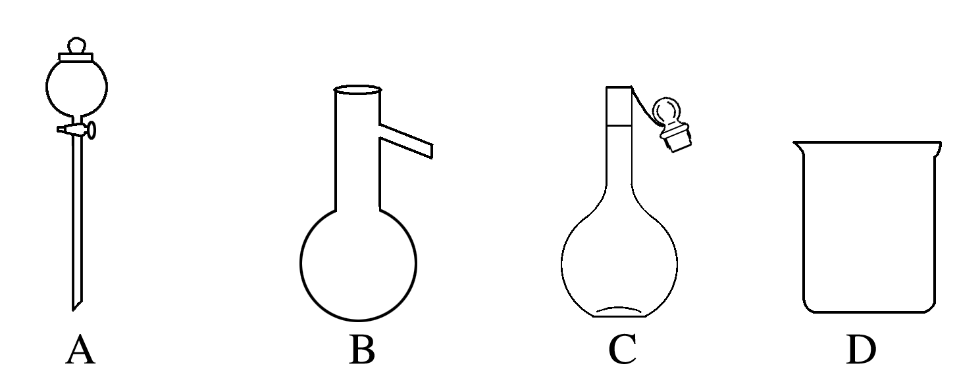

3．下列属于电解质的是(　　)

A．镁 B．酒精

C．硫酸铜 D．食盐水

4．下列分散系属于悬浊液的是(　　)

A．牛奶 B．蔗糖溶液

C．泥浆水 D．氢氧化铁胶体

5．下列不属于化石燃料的是(　　)

A．煤 B．石油

C．天然气 D．甲醇

6．下列说法不正确的是(　　)

A．干冰可用于人工降雨 B．碘酸钾可用作加碘食盐的添加剂

C．碳酸钠是发酵粉的主要成分 D．次氯酸钙是漂白粉的主要成分

7．下列属于置换反应的是(　　)

A．2FeCl3＋Cu===CuCl2＋2FeCl2 B．2HClO2HCl＋O2↑

C．CO＋CuOCO2＋Cu D．2Mg＋CO22MgO＋C

8．下列表示不正确的是(　　)

A．氯原子的结构示意图：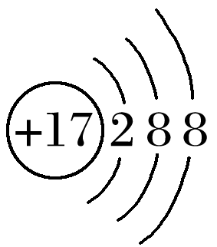

B．二氧化碳的结构式：O===C===O

C．甲烷的球棍模型：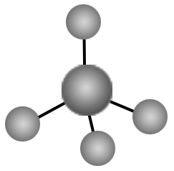

D．乙醛的官能团：—CHO

9．下列物质的水溶液不能使酚酞变红的是(　　)

A．NaOH B．Na2CO3

C．NaCl D．NH3

10．下列方法(必要时可加热)不合理的是(　　)

A．用澄清石灰水鉴别CO和CO2

B．用水鉴别苯和四氯化碳

C．用氢氧化钡溶液鉴别NH4Cl、(NH4)2SO4和K2SO4

D．用淀粉碘化钾试纸鉴别碘水和溴水

11．下列说法正确的是(　　)

A.O表示中子数为10的氧元素的一种核素

B．金刚石和石墨互为同素异形体，两者之间不能相互转化

C．CH3COOH和CH3COOCH3互为同系物

D．C6H14的同分异构体有4种，其熔点各不相同

12．下列离子方程式不正确的是(　　)

A．氢氧化钠溶液与二氧化硅反应：SiO2＋2OH－===SiO＋H2O

B．碳酸钠溶液与氢氧化钡溶液反应：CO＋Ba(OH)2===BaCO3↓＋2OH－

C．酸性硫酸亚铁溶液在空气中被氧化：4Fe2＋＋O2＋4H＋===4Fe3＋＋2H2O

D．氯气与氢氧化钠溶液反应：Cl2＋2OH－===ClO－＋Cl－＋H2O

13．Q、X、Y和Z为短周期元素，它们在周期表中的位置如图所示，这4种元素的原子最外层电子数之和为22，下列说法正确的是(　　)

|  |  |  |  |
| --- | --- | --- | --- |
|  | X | Y |  |
| Q |  |  | Z |

A.Y的原子半径比X的大

B．Q的最高价氧化物的水化物的酸性比Z的强

C．X、Y和氢3种元素形成的化合物中都只有共价键

D．Q的单质具有半导体的性质，Q与Z可形成化合物QZ4

14．下列说法正确的是(　　)

A．正丁烷和异丁烷均有两种一氯取代物

B．乙烯和苯都能与H2发生加成反应，说明二者的分子中均含有碳碳双键

C．乙醇与金属钠能反应，且在相同条件下比水与金属钠的反应更剧烈

D．乙醛能被还原成乙醇，但不能被氧化成乙酸

15．下列说法正确的是(　　)

A．花生油的主要成分是高级脂肪酸甘油酯，属于高分子化合物

B．只有不同种类的氨基酸之间才能形成多肽

C．向鸡蛋清的溶液中加入饱和硫酸钠溶液产生沉淀，加水后沉淀可溶解

D．向淀粉溶液中加入硫酸溶液，加热后滴入几滴氢氧化铜悬浊液，再加热至沸腾，未出现砖红色物质，说明淀粉未水解

16．已知N2(g)＋3H2(g) www.91taoke.com 91淘课网2NH3(g)　Δ*H*＝－92.4 kJ·mol－1，起始反应物为N2和H2，物质的量之比为1∶3，且总物质的量不变，在不同压强和温度下，反应达到平衡时，体系中NH3的物质的量分数如下表：

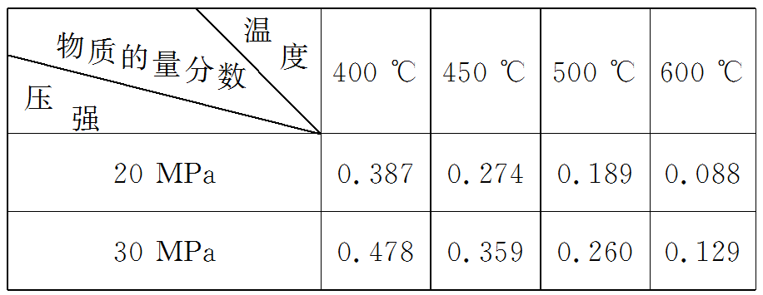

下列说法正确的是(　　)

A．体系中NH3的物质的量分数越大，则正反应速率越大

B．反应达到平衡时，N2和H2的转化率之比均为1

C．反应达到平衡时，放出的热量均为92.4 kJ

D．600 ℃、30 MPa下反应达到平衡时，生成NH3的物质的量最多

17．金属(M)­空气电池的工作原理如图所示。下列说法不正确的是(　　)

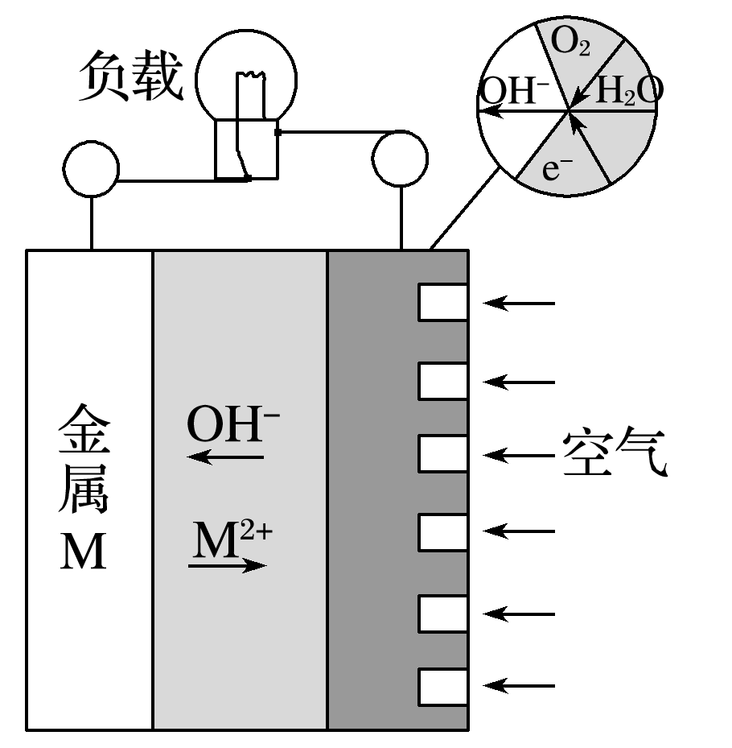

A．金属M作电池负极

B．电解质是熔融的MO

C．正极的电极反应O2＋4e－＋2H2O===4OH－

D．电池反应2M＋O2＋2H2O===2M(OH)2

18．下列说法不正确的是(　　)

A．pH＜7的溶液不一定呈酸性

B．在相同温度下，物质的量浓度相等的氨水、NaOH溶液，*c*(OH－)相等

C．在相同温度下，pH相等的盐酸、CH3COOH溶液，*c*(Cl－)＝*c*(CH3COO－)

D．氨水和盐酸反应后的溶液，若*c*(Cl－)＝*c*(NH)，则溶液呈中性

19．根据Ca(OH)2/CaO体系的能量循环图：

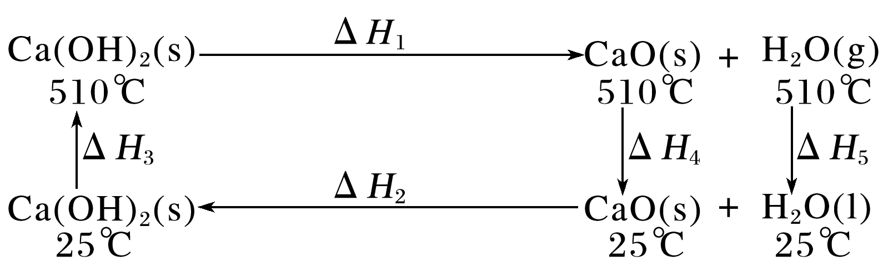

下列说法正确的是(　　)

A．Δ*H*5＞0

B．Δ*H*1＋Δ*H*2＝0

C．Δ*H*3＝Δ*H*4＋Δ*H*5

D．Δ*H*1＋Δ*H*2＋Δ*H*3＋Δ*H*4＋Δ*H*5＝0

20．下列说法不正确的是(　　)

A．Mg2＋和S2－的最外电子层都形成8个电子的稳定结构

B．石英和金刚石都是原子间通过共价键结合形成的原子晶体

C．浓H2SO4与H2O混合时放出热量与微粒之间的作用力有关

D．H2O2易分解是因为H2O2分子间作用力弱

21．在催化剂作用下，用乙醇制乙烯，乙醇转化率和乙烯选择性(生成乙烯的物质的量与乙醇转化的物质的量的比值)随温度、乙醇进料量(单位：mL·min－1)的关系如图所示(保持其他条件相同)。

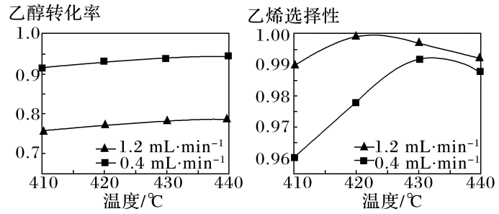

在410～440 ℃温度范围内，下列说法不正确的是(　　)

A．当乙醇进料量一定，随乙醇转化率增大，乙烯选择性升高

B．当乙醇进料量一定，随温度的升高，乙烯选择性不一定增大

C．当温度一定，随乙醇进料量增大，乙醇转化率减小

D．当温度一定，随乙醇进料量增大，乙烯选择性增大

22．设*N*A为阿伏加德罗常数的值，下列说法不正确的是(　　)

A．含0.2 mol H2SO4的浓硫酸与足量的镁反应，转移电子数大于0.2*N*A

B．25 ℃时，pH＝3的醋酸溶液1 L，溶液中含H＋的数目小于0.001*N*A

C．任意条件下，1 mol苯中含有C—H键的数目一定为6*N*A

D．*a* mol的R2＋(R的核内中子数为*N*，质量数为*A*)的核外电子数为*a*(*A*－*N*－2)*N*A

23．25 ℃时，在“H2A—HA－—A2－”的水溶液体系中，H2A、HA－和A2－三者中各自所占的物质的量分数(*α*)随溶液pH变化的关系如图所示。

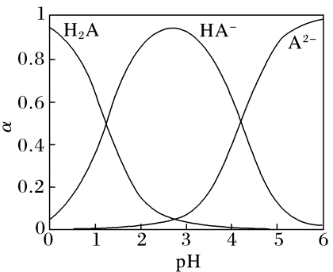

下列说法正确的是(　　)

A．在含H2A、HA－和A2－的溶液中，加入少量NaOH固体，*α*(HA－)一定增大

B．将等物质的量的NaHA和Na2A混合物溶于水，所得的溶液中*α*(HA－)＝*α*(A2－)

C．NaHA溶液中，HA－的水解能力小于HA－的电离能力

D．在含H2A、HA－和A2－的溶液中，若*c*(H2A)＋2*c*(A2－)＋*c*(OH－)＝*c*(H＋)，则*α*(H2A)和

*α*(HA－)一定相等

24．某兴趣小组查阅资料得知：连苯三酚的碱性溶液能定量吸收O2；CuCl的盐酸溶液能定量吸收CO，且易被O2氧化。拟设计实验方案，采用上述两种溶液和KOH溶液逐一吸收混合气体(由CO2、CO、N2和O2组成)的相应组分。有关该方案设计，下列说法不正确的是(　　)

A．采用上述3种吸收剂，气体被逐一吸收的顺序应该是CO2、O2和CO

B．其他两种吸收剂不变，O2的吸收剂可以用灼热的铜网替代

C．CO的吸收必须在吸收O2后进行，因为CuCl的盐酸溶液会被O2氧化

D．在3种气体被逐一吸收后，导出的气体中可能含有HCl

25．取某固体样品，进行如下实验：

①取一定量的样品，加足量水充分溶解，过滤得到滤液和滤渣；

②取少量滤液，加入BaCl2溶液，有白色沉淀产生；

③取少量滤渣，加入稀盐酸，滤渣全部溶解，同时有气体产生。

根据上述实验现象，该固体样品的成分可能是(　　)

A．K2SO4、Ba(OH)2、Na2CO3

B．Na2CO3、AgNO3、KNO3

C．K2CO3、NaCl、Ba(NO3)2

D．KNO3、MgCl2、NaOH

二、非选择题（本大题共7小题，共50分。）

26．A与CO、H2O以物质的量1∶1∶1的比例形成B，B中的两个官能团分别具有乙烯和乙酸中官能团的性质，E是有芳香气味、不易溶于水的油状液体。有关物质的转化关系如下：

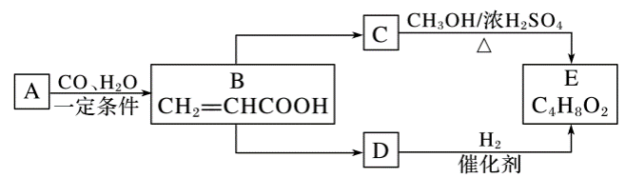

请回答：

(1)A的结构简式_______________________________________________________________。

(2)D→E的反应类型____________________________________________________________。

(3)C→E的化学方程式___________________________________________________________

______________________________________________________________________________。

(4)下列说法不正确的是________。

A．可用金属钠鉴别B和C

B．A在一定条件下可与氯化氢发生加成反应

C．乙酸和乙醇在浓硫酸作用下加热也可生成E

D．与A的最简式相同，相对分子质量为78的烃一定不能使酸性KMnO4溶液褪色

27．已知固体Na2SO3受热易分解。实验流程和结果如下：

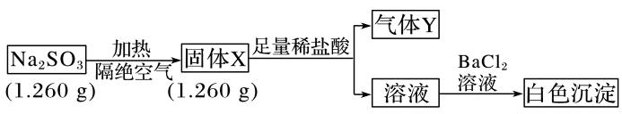

气体Y是一种纯净物，在标准状况下的密度为1.518 g·L－1，请回答：

(1)气体Y分子的电子式______________，白色沉淀的化学式______________。

(2)该流程中Na2SO3受热分解的化学方程式________________________________________

______________________________________________________________________________。

(3)另取固体X试样和Na2SO3混合，加水溶解后与稀盐酸反应，有淡黄色沉淀产生，写出产生淡黄色沉淀的离子方程式________________________________________________________

________________________________________________________________________________

(不考虑空气的影响)。

28．为了探究铁、铜及其化合物的性质，某同学设计并进行了下列实验。

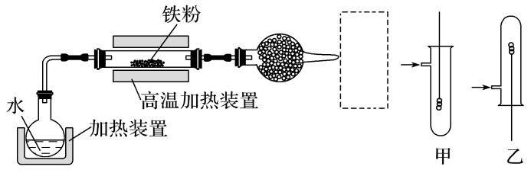

已知：3Fe(s)＋4H2O(g)Fe3O4(s)＋4H2(g)

请回答：

(1)虚线框处宜选择的装置是______(填“甲”或“乙”)；实验时应先将螺旋状铜丝加热，变黑后再趁热迅速伸入所制得的纯净氢气中，观察到的实验现象是_________________________

_______________________________________________________________________________。

(2)实验后，取硬质玻璃管中适量的固体，用一定浓度的盐酸溶解，滴加KSCN溶液，没有出现血红色，说明该固体中没有＋3价的铁，判断结论是否正确并说明理由__________________

_______________________________________________________________________________。

29．取7.90 g KMnO4，加热分解后剩余固体7.42 g。该剩余固体与足量的浓盐酸在加热条件下充分反应，生成单质气体A，产物中锰元素以Mn2＋存在。

请计算：

(1)KMnO4的分解率________。

(2)气体A的物质的量________。

30．[加试题](10分)(一)十氢萘是具有高储氢密度的氢能载体，经历“十氢萘(C10H18)→四氢萘(C10H12)→萘(C10H8)”的脱氢过程释放氢气。已知：

C10H18(l) www.91taoke.com 91淘课网C10H12(l)＋3H2(g)　Δ*H*1

C10H12(l) www.91taoke.com 91淘课网C10H8(l)＋2H2(g)　Δ*H*2

Δ*H*1＞Δ*H*2＞0，C10H18→C10H12的活化能为*E*a1，C10H12→C10H8的活化能为*E*a2，十氢萘的常压沸点为192 ℃；在192 ℃，液态十氢萘脱氢反应的平衡转化率约为9%。

请回答：

(1)有利于提高上述反应平衡转化率的条件是______________________________。

A．高温高压 B．低温低压

C．高温低压 D．低温高压

(2)研究表明，将适量十氢萘置于恒容密闭反应器中，升高温度带来高压，该条件下也可显著释氢，理由是____________________________________________________________________

________________________________________________________________________________

_______________________________________________________________________________。

(3)温度335 ℃，在恒容密闭反应器中进行高压液态十氢萘(1.00 mol)催化脱氢实验，测得C10H12和C10H8的产率*x*1和*x*2(以物质的量分数计)随时间的变化关系，如图1所示。

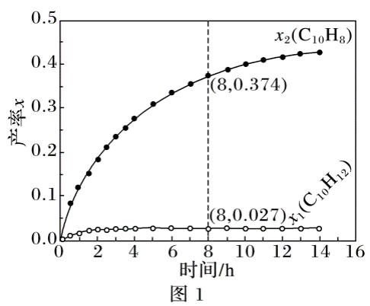

①在8 h时，反应体系内氢气的量为________ mol(忽略其他副反应)。

②*x*1显著低于*x*2的原因是_________________________________________________________

_______________________________________________________________________________。

③在图2中绘制“C10H18→C10H12→C10H8”的“能量～反应过程”示意图。

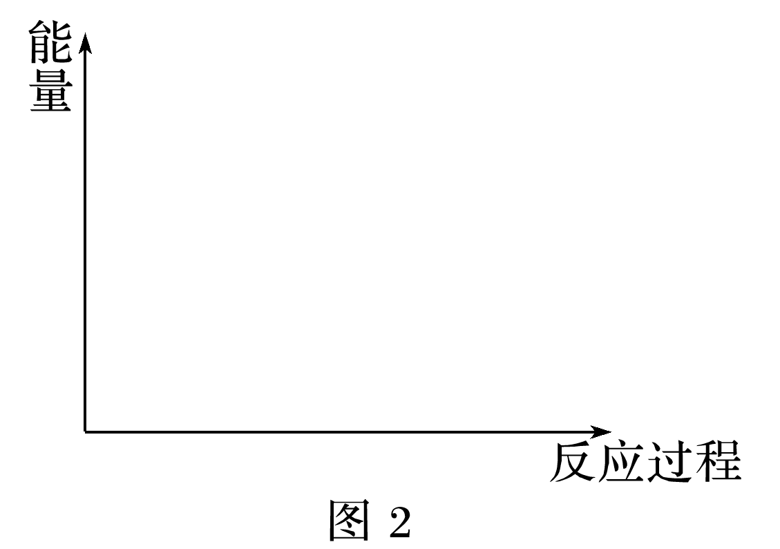

(二)科学家发现，以H2O和N2为原料，熔融NaOH—KOH为电解质，纳米Fe2O3作催化剂，在250 ℃和常压下可实现电化学合成氨。阴极区发生的变化可视为按两步进行。

请补充完整。

电极反应式：__________________________________________________________________和

2Fe＋3H2O＋N2===2NH3＋Fe2O3。

31．[加试题](10分)某兴趣小组用铝箔制备Al2O3、AlCl3·6H2O及明矾大晶体，具体流程如下：

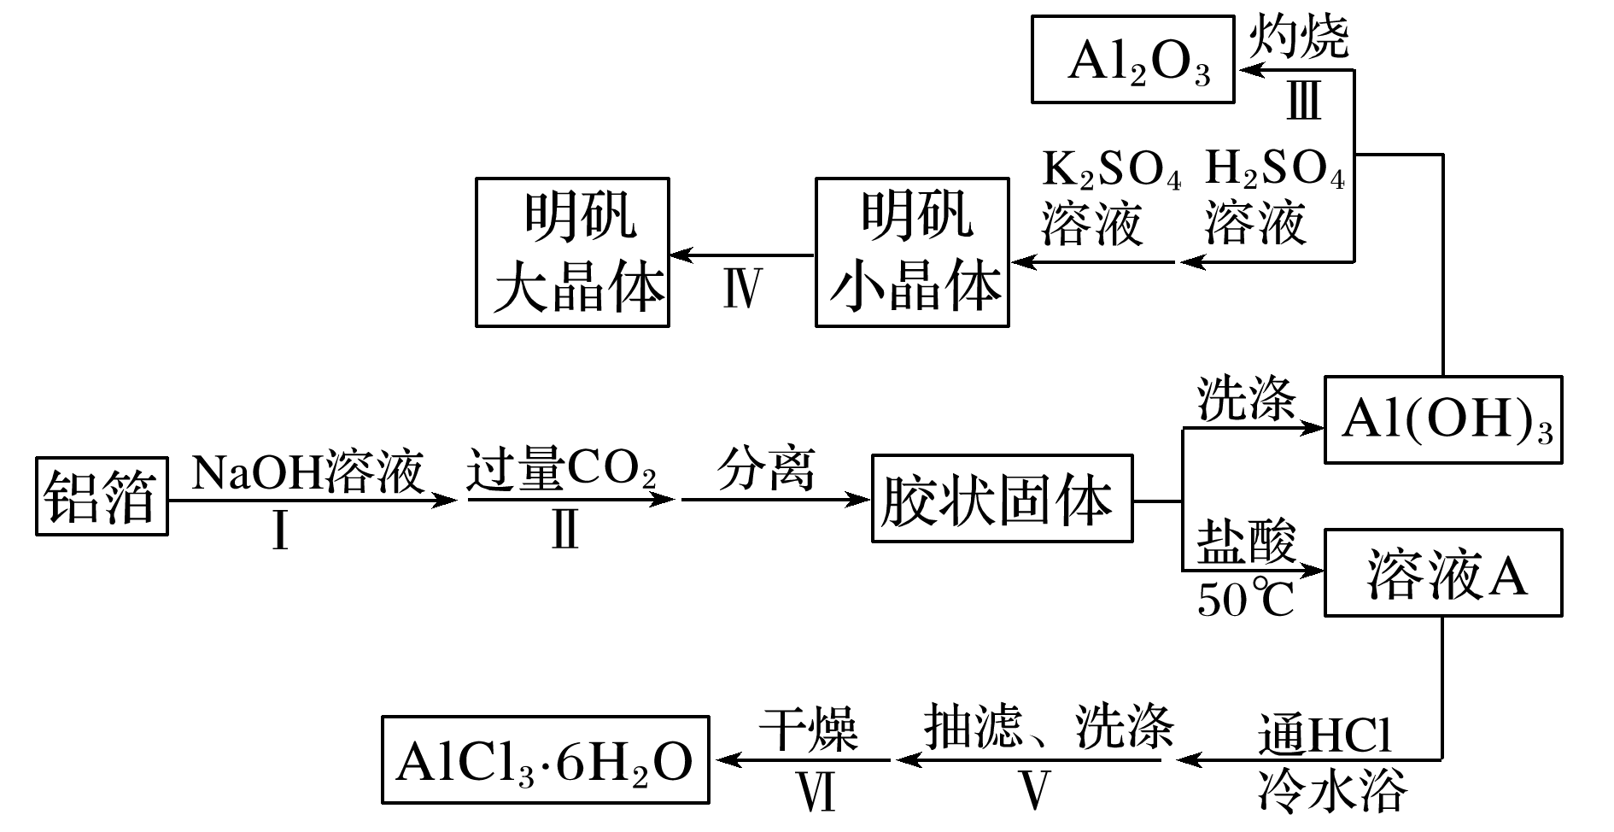

已知：AlCl3·6H2O易溶于水、乙醇及乙醚；明矾在水中的溶解度如下表

|  |  |  |  |  |  |  |  |  |
| --- | --- | --- | --- | --- | --- | --- | --- | --- |
| 温度/℃ | 0 | 10 | 20 | 30 | 40 | 60 | 80 | 90 |
| 溶解度/g | 3.00 | 3.99 | 5.90 | 8.39 | 11.7 | 24.8 | 71.0 | 109 |

请回答：

(1)步骤Ⅰ中的化学方程式___________________________________________________

________________________________________________________________________；

步骤Ⅱ中生成Al(OH)3的离子方程式____________________________________________

___________________________________________________________________________。

(2)步骤Ⅲ，下列操作合理的是________。

A．坩埚洗净后，无需擦干，即可加入Al(OH)3灼烧

B．为了得到纯Al2O3，需灼烧至恒重

C．若用坩埚钳移动灼热的坩埚，需预热坩埚钳

D．坩埚取下后放在石棉网上冷却待用

E．为确保称量准确，燃烧后应趁热称重

(3)步骤Ⅳ，选出在培养规则明矾大晶体过程中合理的操作并排序________。

①迅速降至室温　②用玻璃棒摩擦器壁　③配制90 ℃的明矾饱和溶液　④自然冷却至室温　⑤选规则明矾小晶体并悬挂在溶液中央　⑥配制高于室温10～20 ℃的明矾饱和溶液

(4)由溶液A制备AlCl3·6H2O的装置如下图

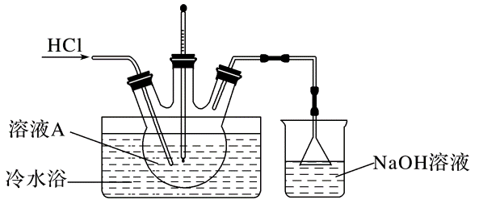

①通入HCl的作用是抑制AlCl3水解和______________________________________________

_______________________________________________________________________________。

②步骤Ⅴ，抽滤时，用玻璃纤维替代滤纸的理由是_____________________________________

_________________________________________________________；洗涤时，合适的洗涤剂是_______________________________________________________________________________。

③步骤Ⅵ，为得到纯净的AlCl3·6H2O，宜采用的干燥方式是___________________________。

32．[加试题](10分)某研究小组按下列路线合成药物胃复安：

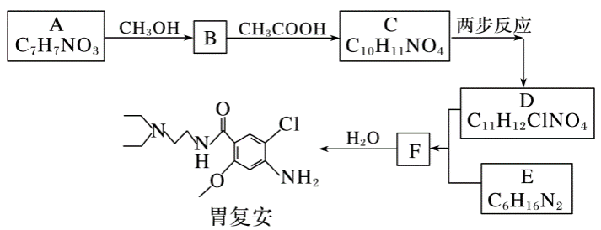

已知：

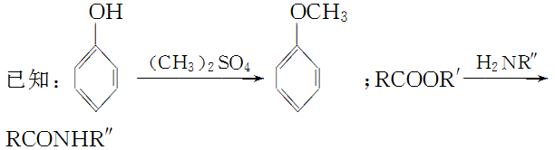

请回答：

(1)化合物A的结构简式________。

(2)下列说法不正确的是________。

A．化合物B能发生加成反应

B．化合物D能与FeCl3溶液发生显色反应

C．化合物E具有碱性

D．胃复安的分子式是C13H22ClN3O2

(3)设计化合物C经两步反应转变为D的合成路线(用流程图表示，试剂任选)________。

(4)写出D＋E→F的化学方程式_____________________________________________________

_______________________________________________________________________________。

(5)写出化合物E可能的同分异构体的结构简式_______________________________________

_______________________________________________________________________________，

须同时符合：①1H­NMR谱表明分子中有3种氢原子，IR谱显示有N—H键存在；②分子中没有同一个碳上连两个氮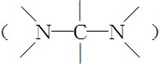的结构。

**参考答案**

1．【答案】A

【考点】物质的分类

【解析】氧化物是指氧元素与另外一种元素组成的二元化合物，B是碱；C是酸；D是盐。只有A正确。

2．【答案】B

【考点】仪器名称

【解析】A为(球形)分液漏斗；B为蒸馏烧瓶；C为容量瓶；D为烧杯。

3．【答案】C

【考点】电解质

【解析】电解质是指溶于水或熔融状态下能导电的化合物，包括酸、碱、盐、部分金属氧化物和水。A为金属单质，既不是电解质，也不是非电解质；B为有机物，属于非电解质；C为盐类，是电解质；D为混合物，既不是电解质，也不是非电解质。

4．【答案】C

【考点】分散系

【解析】分散系中，分散质粒子直径小于1 nm的称为溶液，介于1～100 nm之间的称为胶体，大于100 nm的称为浊液。四个选项中，A、D属于胶体；B为溶液；C为悬浊液。

5．【答案】D

【考点】能源

【解析】三大化石燃料包括：煤、石油、天然气，D不是化石燃料。

6．【答案】C

【考点】常见化合物的用途

【解析】发酵粉的主要成分是碳酸氢钠，俗称小苏打，故C错误。

7．【答案】D

【考点】反应类型判断

【解析】置换反应是一种单质和一种化合物反应生成另一种单质和另一种化合物的反应，故D正确。

8．【答案】A

【考点】化学用语

【解析】A选项中氯原子结构示意图应为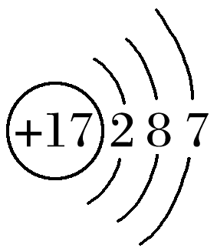，故A错误。

9．【答案】C

【考点】溶液酸碱性判断

【解析】A项，氢氧化钠的水溶液显碱性，能使酚酞变红；B项，碳酸钠水溶液中碳酸根离子水解显碱性，能使酚酞变红；C项，氯化钠水溶液显中性，不能使酚酞变红；D项，氨气与水反应生成氨水，氨水显碱性，能使酚酞变红；故选C。

10．【答案】D

【考点】物质鉴别

【解析】A项，CO不能使澄清石灰水变浑浊，CO2可以使澄清石灰水变浑浊；B项，苯的密度比水小，在上层，四氯化碳的密度比水大，在下层；C项，氢氧化钡与NH4Cl混合加热产生有刺激性气味的气体，与(NH4)2SO4反应加热产生白色沉淀硫酸钡，同时产生有刺激性气味的气体，与K2SO4反应只产生白色沉淀，故可鉴别；D项，碘水中有碘单质，溴水可以氧化淀粉碘化钾试纸中的碘离子，生成碘单质，都可以使淀粉碘化钾试纸变蓝，故无法鉴别，选D。

11．【答案】A

【考点】五同

【解析】核素是具有一定数目质子和一定数目中子的一种原子，氧的质子数为8，该原子的质量数为18，那么中子数为10，故A正确；金刚石和石墨可以互相转化，B错误；乙酸和乙酸甲酯的官能团不同，不是同系物，C错误；己烷有5种同分异构体，D错误。

12．【答案】B

【考点】离子方程式的书写

【解析】氢氧化钡是强电解质，书写离子方程式时应写成离子形式，故正确的离子方程式为CO＋Ba2＋===BaCO3↓。

13．【答案】D

【考点】元素推断

【解析】可推出X、Y、Q、Z分别为N、O、Si、Cl，同周期元素从左到右原子半径逐渐减小，A错误；Si的非金属性弱于Cl，所以H2SiO3的酸性比HClO4的酸性弱，B错误；N、O与H元素可形成NH4NO3，含有离子键，C错误；Si是良好的半导体材料，与Cl可形成化合物SiCl4，D正确。

14．【答案】A

【考点】烷烃取代物的种类，乙烯、乙醇、乙醛的化学性质

【解析】苯虽然能与H2发生加成反应，但并没有碳碳双键，而是一种介于单键与双键之间的特殊共价键，B错误；水与钠的反应比乙醇与钠的反应剧烈，C错误；乙醛易被氧化成乙酸，D错误。

15．【答案】C

【考点】糖类、脂类、蛋白质

【解析】高级脂肪酸甘油酯不是高分子化合物，A错误；同种氨基酸之间也可以形成多肽，B错误；鸡蛋清是一种蛋白质，向其中加入硫酸钠产生沉淀是发生了盐析，这是一种物理变化，是可逆的，因此加水后沉淀又会溶解，C正确；用新制氢氧化铜检验葡萄糖时需在碱性环境下，应先加NaOH中和硫酸，再加氢氧化铜，故D错误。

16．【答案】B

【考点】化学反应速率与转化率

【解析】正反应速率与反应物的浓度有关，且反应物浓度越大反应速率越快，而NH3是产物，故A错误；N2和H2的物质的量之比为1∶3，反应消耗也是1∶3，故N2和H2的转化率相同，故B正确；当1 mol N2参与反应时放出的热量为92.4 kJ，而题目中没有确定反应的量，故C错误；由表格可知600 ℃、30 MPa下反应达到平衡时，NH3的物质的量分数相对于500 ℃、30 MPa时减小，故D错误。

17．【答案】B

【考点】原电池(电极判断、电极方程式书写)

【解析】金属(M)­空气电池中M失电子作负极，故A正确；根据传递M2＋和OH－，可知电解质是熔融的M(OH)2，故B错误；空气得电子作正极，电极反应为O2＋4e－＋2H2O===4OH－，故C正确；电池总反应为2M＋O2＋2H2O===2M(OH)2，故D正确。

18．【答案】B

【考点】弱电解质

【解析】25 ℃时，pH＜7的溶液呈酸性，但温度未知，所以pH＜7的溶液不一定呈酸性，故A正确；在相同温度下，一水合氨部分电离，NaOH完全电离，物质的量浓度相等的氨水、NaOH溶液，NaOH溶液中*c*(OH－)更大，故B错误；在相同温度下，盐酸、CH3COOH溶液中分别存在电荷守恒：*c*(Cl－)＋*c*(OH－)＝*c*(H＋)，*c*(CH3COO－)＋*c*(OH－)＝*c*(H＋)，又因为pH相等，所以*c*(Cl－)＝*c*(CH3COO－)，故C正确；氨水和盐酸反应后的溶液中存在*c*(Cl－)＋*c*(OH－)＝*c*(NH)＋*c*(H＋)，若*c*(Cl－)＝*c*(NH)，则*c*(OH－)＝*c*(H＋)，溶液呈中性，故D正确。

19．【答案】D

【考点】热化学

【解析】根据气态水变为液态水放热，故A错误；由转化关系图可知Δ*H*1＋Δ*H*2≠0，故B错误；由转化关系图可知Δ*H*3≠Δ*H*4＋Δ*H*5，故C错误；由转化关系图可知，经过一个循环之后回到原始状态，Δ*H*1＋Δ*H*2＋Δ*H*3＋Δ*H*4＋Δ*H*5＝0，故D正确。

20．【答案】D

【考点】微粒间作用力和物质结构

【解析】S和Mg的最外电子层分别得、失2个电子后都形成了8个电子的稳定结构，故A选项正确；石英和金刚石是原子晶体，原子间通过共价键结合，故B选项正确；浓硫酸与水混合时，浓硫酸发生电离，破坏了共价键，属于微粒间作用力，故C选项正确；H2O2分解破坏共价键，不属于分子间作用力，故D选项错误。

21．【答案】A

【考点】反应转化率与选择性

【解析】由图像可知，当乙醇进料量一定，随乙醇转化率增大，乙烯选择性先升高后减小，故A选项错误；由图像可知，当乙醇进料量一定，随温度的升高，乙烯选择性先升高后减小，故B选项正确；由图像可知，当温度一定，随乙醇进料量增大，乙醇转化率减小，故C选项正确；由图像可知，当温度一定，随乙醇进料量增大，乙烯选择性增大，故D选项正确。

22．【答案】B

【考点】*N*A

【解析】浓硫酸与镁反应产物是二氧化硫和硫酸镁，浓硫酸变稀之后与镁反应产物是氢气和硫酸镁，若0.2 mol H2SO4反应产物全为二氧化硫，转移电子数为0.2*N*A，若产物全为氢气，转移电子数为0.4*N*A，所以转移电子数应介于0.2*N*A和0.4*N*A之间，故A选项正确；pH＝3的醋酸溶液中*c*(H＋)＝10－3 mol·L－1，在1 L的溶液中，含H＋的数目等于0.001*N*A，故B选项错误；1个苯中含有6个C—H键，1 mol苯中含有C—H键的数目一定为6*N*A，故C选项正确；R2＋的核外电子数为(*A*－*N*－2)，*a* mol的R2＋的核外电子数为*a*(*A*－*N*－2)*N*A，故D选项正确。

23．【答案】C

【考点】溶液中的离子平衡

【解析】根据图像可知在pH＞3时，加入少量NaOH固体，*α*(HA－)在减小，故A选项错误；根据图像的交点可知HA－的电离平衡常数近似为10－4，A2－的水解平衡常数近似为10－10，将等物质的量的NaHA和Na2A混合物溶于水，所得的溶液中*α*(HA－)＜*α*(A2－)，故B选项错误；根据图像可知NaHA溶液为酸性溶液，故HA－的电离能力大于HA－的水解能力，故C选项正确；D选项不确定是否含别的阳离子，若含别的阳离子则*α*(H2A)和*α*(HA－)不相等，故D选项错误。

24．【答案】B

【考点】气体的除杂问题

【解析】题干中要求逐一吸收相应组分，即一种溶液吸收一种气体，连苯三酚的碱性溶液除了能吸收O2之外，还能与CO2反应；CuCl的盐酸溶液除了能吸收CO之外，还能被O2氧化；为满足题意，吸收O2前需要先吸收CO2，吸收CO前需吸收O2，所以气体被逐一吸收的顺序应该是CO2、O2和CO，所以A、C正确；若用灼热的铜网代替连苯三酚的碱性溶液，会发生2Cu＋O22CuO，CO＋CuOCO2＋Cu，又产生了CO2，故B错误；由于盐酸易挥发，最后一个吸收液为CuCl的盐酸溶液，导出气体中可能含有HCl，故D正确。

25．【答案】C

【考点】离子推断

【解析】K2SO4、Ba(OH)2、Na2CO3混合物溶于水，滤渣中含有不溶于盐酸的BaSO4，不符合③的结果，故A错误；Na2CO3、AgNO3、KNO3混合物溶于水，碳酸银为滤渣，其和盐酸反应生成二氧化碳气体和氯化银沉淀，不符合③的结果，故B错误；K2CO3、NaCl、Ba(NO3)2混合物溶于水，碳酸钡为滤渣，可以完全溶于盐酸，生成二氧化碳气体，符合③的结果，滤液中可能是碳酸根离子剩余，也可能是钡离子剩余，若碳酸根离子有剩余，加入氯化钡会有白色沉淀，符合②的结果，故C正确；KNO3、MgCl2、NaOH混合物溶于水，氢氧化镁为滤渣，其溶于盐酸无气体产生，不符合③的结果，故D错误。

26．【答案】(1)CH≡CH

(2)加成反应

(3)CH3CH2COOH＋CH3OHwww.91taoke.com 91淘课网CH3CH2COOCH3＋H2O

(4)ACD

【考点】简单有机推断及有机物的性质

【解析】B的化学式为C3H4O2，依据A与CO、H2O以物质的量1∶1∶1的比例形成B可知A的化学式为C2H2，故A为乙炔，结构简式为CH≡CH。依据转化关系以及E是有芳香气味、不易溶于水的油状液体可知E为酯，根据E的化学式为C4H8O2可知E为饱和酯，B→D→E先发生酯化反应再发生加成反应，由B→C→E的反应条件可知是先发生加成反应再发生酯化反应，故C为CH3CH2COOH，D为CH2===CHCOOCH3，E为CH3CH2COOCH3。

(1)A为乙炔，结构简式为CH≡CH。

(2)D→E的反应类型为加成反应。

(3)C→E的化学方程式为CH3CH2COOH＋CH3OHwww.91taoke.com 91淘课网CH3CH2COOCH3＋H2O。

(4)B与C都含有羧基，都可与金属钠反应，故不可用金属钠鉴别B和C，A项错误；A中含有碳碳叁键，可与氯化氢发生加成反应，B项正确；E为丙酸甲酯，不可由乙醇和乙酸加热反应生成，C项错误；与A的最简式相同，相对分子质量为78的烃的化学式为C6H6，C6H6不一定是苯，也有可能是含碳碳双键与碳碳叁键的烃，故可能使酸性KMnO4溶液褪色，D项错误。

27．【答案】(1)HH　BaSO4　(2)4Na2SO3Na2S＋3Na2SO4　(3)2S2－＋SO＋6H＋===3S↓＋3H2O

【考点】无机推断、氧化还原反应

【解析】亚硫酸钠隔绝空气加热分解质量并没改变，说明并没有生成气体，应该是分解成了几种固体，加入盐酸后产生气体Y，根据密度算出气体Y的摩尔质量为34 g·mol－1，结合题目以及元素守恒，推断气体Y为H2S。那么Na2SO3的分解生成物中一定有S2－(Na2S)，同时这是一个氧化还原反应，＋4价的S有降价必然还有升价，只能生成＋6价，所以另一分解产物应该是含有硫酸根的Na2SO4，再配平即可。(3)X与亚硫酸钠混合，在酸性环境下产生了淡黄色沉淀，根据题目环境以及我们学过的淡黄色沉淀推知生成S单质，显然这是一个S2－与SO的归中反应，反应物还有H＋。

28．【答案】(1)乙　铜丝变红色，试管壁有水珠生成

(2)不正确，剩余的铁将生成的三价铁还原成了二价铁离子：Fe＋2Fe3＋===3Fe2＋

【考点】气体的收集；CuO的还原反应；Fe3＋和Fe2＋的转化：Fe3＋的检验

【解析】(1)氢气的密度小于空气，所以用向下排空气法收集，选乙；氧化铜和氢气发生反应CuO＋H2===H2O＋Cu，所以铜丝变红色，试管壁有水珠出现。

(2)已知3Fe＋4H2O(g)Fe3O4＋4H2，Fe3O4中含有三价铁，但是剩余的铁单质会和三价铁离子反应生成二价铁离子，若剩余铁单质足量，将所有铁离子反应完全，那么加入硫氰化钾溶液，就不会出现血红色。

29．【答案】(1)60%(或0.60)　(2)0.095 mol

【考点】氧化还原反应、电子守恒计算

【解析】(1)KMnO4的分解率＝。题目已知KMnO4共7.90 g，物质的量为0.05 mol。加热分解后剩余固体为7.42 g，损失的质量为O2的质量0.48 g，说明O2的物质的量为0.015 mol。由2KMnO4K2MnO4＋MnO2＋O2↑，可知消耗KMnO4 0.03 mol。所以KMnO4的分解率为×100%＝60.0%。

(2)在整个反应过程前后，锰元素从＋7价全部转化为＋2价，说明整个反应过程中转移了0.05 mol×5＝0.25 mol电子。剩余固体与浓盐酸反应生成气体A，则A应为氯气。所以整个反应过程中只有氧元素和氯元素失电子。氧元素失电子产生氧气，转移了0.015 mol×4＝0.06 mol电子。根据电子守恒得知，氯元素必然转移0.19 mol电子。每产生1 mol氯气就转移2 mol电子，所以一定会产生0.19 mol÷2＝0.095 mol氯气。

30．【答案】(一)(1)C

(2)温度升高加快反应速率；反应吸热，平衡正向移动，温度升高使平衡正向移动的作用大于压强增大使平衡逆向移动的作用

(3)①1.951　②反应2的活化能比反应1的小，催化剂显著降低了反应2的活化能，反应生成的C10H12很快转变成C10H8，故*x*1显著低于*x*2

③

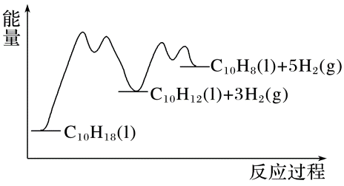

(二)Fe2O3＋6e－＋3H2O===2Fe＋6OH－

【考点】热化学、电化学、化学平衡

【解析】(一)(1)提高平衡转化率即平衡正向移动，应该升温、降压。所以选择高温低压，选C。

(3)①该反应可以直接看作十氢萘分别分解为四氢萘和萘，则生成氢气的物质的量：0.374 mol×5＋0.027 mol×3＝1.951 mol。

(二)根据阴极的另一个方程式以及题干信息可知，Fe2O3参与阴极反应，生成Fe。电解质为熔融NaOH—KOH，则电极方程式为Fe2O3＋6e－＋3H2O===2Fe＋6OH－。

31．【答案】(1)2Al＋2NaOH＋2H2O===2NaAlO2＋3H2↑　AlO＋CO2＋2H2O===Al(OH)3↓＋HCO

(2)BCD

(3)⑥⑤④

(4)①降低AlCl3的溶解度，使其以AlCl3·6H2O晶体形式析出

②强酸性环境会腐蚀滤纸　饱和氯化铝溶液

③用滤纸吸干

【考点】方程式书写、实验仪器操作与注意事项、制备明矾晶体、AlCl3·6H2O晶体

【解析】(2)Al(OH)3加热失去水生成固体Al2O3，涉及的仪器是坩埚、坩埚钳、三脚架、酒精灯等，此题重点考查的是坩埚和坩埚钳的使用注意事项。坩埚洗净后，需要缓慢加热到500 ℃以上才可以使用，故A项错；称量灼烧前后的质量不再发生变化说明坩埚内固体只有Al2O3，故B正确；使用坩埚钳移动坩埚时，需预热坩埚钳，故C正确；坩埚取下后不能直接放在实验台上冷却，应放在石棉网上冷却待用，故D正确；加热后的固体应先冷却后再称量，测定结果更准确，且灼烧过的Al2O3不吸潮，故不需要趁热称量，故E错。

(3)由表格可知，考查影响晶体大小的因素，以及明矾晶体的制备过程。明矾晶体的溶解度随着温度升高而增大，选用低温下明矾饱和溶液，再用规则明矾小晶体悬挂在溶液中央，自然冷却，故选⑥⑤④。

(4)此装置的目的是制备AlCl3·6H2O，通入HCl后在冰水浴作用下晶体析出，故HCl的作用除了抑制AlCl3水解，还能促进AlCl3·6H2O晶体析出；大量HCl溶解使溶液呈强酸性，会腐蚀滤纸，故采用玻璃纤维代替滤纸；干燥晶体时为了防止失去结晶水，一般用滤纸吸干即可。

32．【答案】

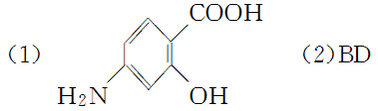

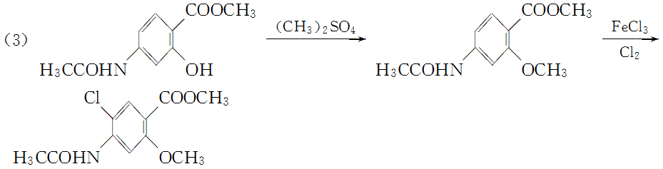

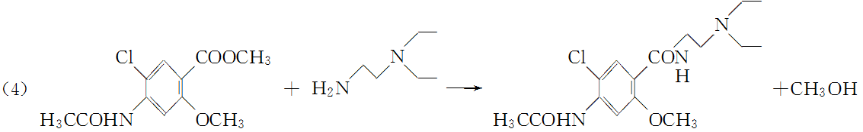

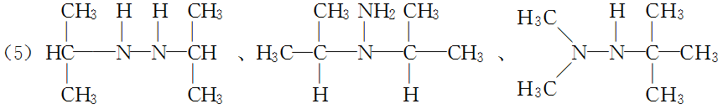

【考点】有机推断

【解析】本题解题思路：应根据题中唯一已知的有机物结构去推断合成其的反应物结构。

(1)根据题中所给已知条件www.91taoke.com 91淘课网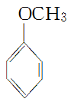，A为C7H7NO3并可与CH3OH以及CH3COOH反应，可推出A中有—COOH和—OH，根据胃复安的结构可推知A为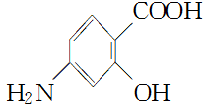。B为A与CH3OH酯化反应的产物，则B为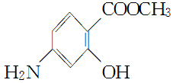。C为B与CH3COOH反应的产物，且羟基不参加反应，则C为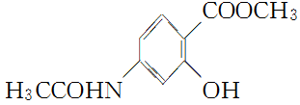。C→D有两步，且D中有Cl原子，而D＋E→F，E的不饱和度为0，结合胃复安的结构可推出E为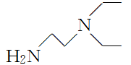，D为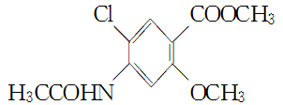，则F为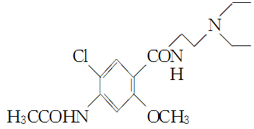。

(2)由分析知B为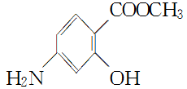，苯环可以发生加成反应，故A正确；D为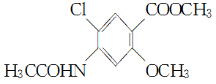，无酚羟基，所以不能与FeCl3溶液发生显色反应，B错误；E中含有—NH2，显碱性，C正确；胃复安分子式应为C14H22ClN3O2，D错误。

(3)

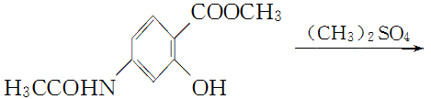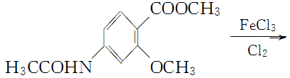

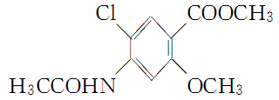，第一步为酚羟基的反应，酚羟基易被氧化，因此先根据题中已知信息转化为甲氧基，防止第二步中被氯气氧化；第二步为苯环上的取代反应，采用三氯化铁作催化剂与氯气反应。

(4)

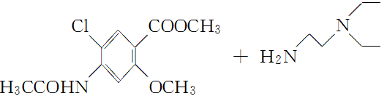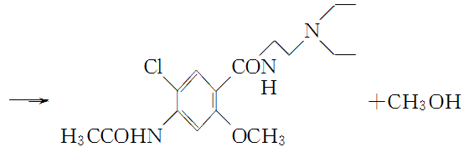。

(5)E的化学式为C6H16N2，①只有3种氢原子，且有N—H键，②没有同一个C上连两个N原子的结构。说明高度对称，因此满足以上条件的同分异构体为

